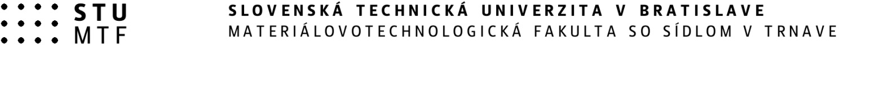

ŽIADOSŤ O PRÍSPEVOK NA REKREÁCIU V ZMYSLE § 152a Zákonníka práce
Meno a priezvisko zamestnanca
Osobné číslo |  | V nepretržitom pracovnom pomere | Od:
Týždenný pracovný úväzok (napr. 100 %) |  | Trvanie rekreácie/dátum | Od:  Do:
Účastníci rekreácie/mená a vzťah k zamestnancovi

Druh rekreácie |  | - Služby cestovného ruchu + ubytovanie  - Pobytový balík  - Ubytovanie (min na 2 noci)  - Podujatie pre deti počas prázdnin
Výška oprávnených výdavkov |  | 55% oprávnených výdavkov (max. 275,-€)

Neoddeliteľnú súčasť žiadosti tvoria priložené účtovné doklady na oprávnené výdavky na rekreáciu.
Zamestnávateľ a zamestnávateľ sa dohodli, že príspevok na rekreáciu bude po predložení účtovných dokladov vyplatený v najbližšom výplatnom termíne.
Zamestnanec týmto čestne vyhlasuje, že:
- príspevok na rekreáciu si neuplatnil a ani neuplatní u iného zamestnávateľa,
- zúčastnené osoby žijú so zamestnancom v spoločnej domácnosti,
- všetky údaje uviedol pravdivo a je si vedomý všetkých právnych dôsledkov spôsobených nesprávnymi alebo nepravdivými údajmi.

V ..................................... dňa ..........................
....................................................................
podpis zamestnanca
Vyplní zamestnávateľ
Rozhodnutie o priznaní príspevku - zamestnancovi sa priznáva príspevok na rekreáciu na základe predložených dokladov vo výške .........................€.

.................................................................. podpis oprávnenej osoby
____________________________________________________________________________
Dohoda o vyplatení príspevku (vyplní sa iba v prípade, ak sa príspevok na rekreáciu poskytne zamestnancovi v inom ako v najbližšom výplatnom termíne určenom u zamestnávateľa na výplatu mzdy)
Zamestnanec a zamestnávateľ sa dohodli, že príspevok bude poskytnutý vo výplatnom termíne za mesiac..................................

...................................................... ............................................................
podpis zamestnanca podpis zamestnávateľa

